KAIST 학부 총학생회

Green in KAIST

22년도 4분기 사업보고서

2022.12.24

기구명 | G-inK
직위/이름 | 회장/김대희

제 출 문

학부 총학생회장 귀하:
본 보고서를 Green in KAIST의 22년도 4분기 사업보고서로 제출합니다.

2022년 12월 24일

서명 | 담당자 | 기구장

Ⅰ. 사업 개요

사업번호 | 사업명 | 사업기간 | 담당자
1 | 타 대학과의 교류 | 2022.07.01 ~ 2022.11.30 | 현정윤
2 | 인스타 릴스 프로젝트 | 2022.07.24 ~ 2022.12.04 | 박진우
3 | 징크 카톡봇 프로젝트 | 2022.07.24 ~ 2022.11.06 | 박진우
4 | 동물의 숲 프로젝트 | 2022.09.19 ~ 2022.11.27 | 최연우
5 | 텀블러 세척제 프로젝트 | 2022.09.05 ~ 2022.12.11 | 최연우
6 | 트래시 태그 프로젝트 | 2022.09.12 ~ 2022.10.02 | 최연우
7 | 동방에코끼리 | 2022.06.18 ~ 2022.09.27 | 양서영
8 | 그린링크콜렉터 & 퇴근골든벨 | 2022.06.18 ~ 2022.11.30 | 양서영
9 | 이달의 환경 기사 | 2022.06.18 ~ 2022.12.30 | 양서영
10 | 징크 아이디어 콘테스트 | 2022.06.18 ~ 2022.11.23 | 양서영
11 | 연사초청 | 2022.06.18 ~ 2022.09.30 | 양서영
12 | 에코페스티벌 | 2022.08.29 ~ 2022.11.06 | 서형록
13 | 리크루팅 | 2022.08.26 ~ 2022.09.14 | 김대희
14 | 비품 | 2022.08.29 ~ 2022.12.16 | 김대희

Ⅱ. 사업별 보고

1 |  | 사업1(타 대학과의 교류)

1. 사업 개요
1) 사업 방식 | 타 대학 환경 동아리와 공동 환경 프로젝트 진행
2) 사업 준비 기간 | 2022.08.01 ~ 2022.11.20
3) 사업 일시 | 2022.11.21 ~ 2022.11.25
4) 사업 결산 | 22.5%
5) 담당부서/담당자 | 소통교류팀/현정윤

2. 사업 내용
1) 사업 진행 경과
날짜 | 내용 | 비고
2022.08.06 | 서울대 씨알과의 대면 미팅
2022.08.30-2022.11.16 | 전시물 준비를 위한 회의
2022.11.17-2022.11.20 | 전시물 제작
2022.11.21-2022.11-25 | 전시

2) 세부 사업 내용
시설물 설치와 직접 구현한 웹에서 체험을 하도록 설계가 되었다. 먼저 시설물을 통해 아무 것도 사지 않는 날을 알릴 뿐만 아니라 조형물의 포스터들을 통해 경각심을 심어주었다. 웹의 경우 구매한 물건이 가지는 환경적 의미를 보여주고자 계산기의 형태로 표현해서 직접 체험을 해볼 수 있었다.
3) 사업 참여도
약 200명의 카이스트, 서울대 학우들이 전시를 위해 구현한 사이트에 접속했음을 확인

3. 사업 결산
담당 | 소항목 | 출처 | 세부항목 | 코드 | 예산 | 결산 | 집행률 | 비고
소통교류팀 | 타 대학과의 교류 | 자치 | 시설 설치비 | A1 | \50,000 | \55,000 | 110.0%
 |  | 자치 | 교통비 | A2 | \431,600 | \53,370 | 12.4%
 |  | 계 |  |  | ₩481,600 | \108,370 | 22.5%

4. 사업 평가
1) 사업 성과
“아무 것도 사지 않는 날”이라는 기념일을 알려 과소비의 위험성을 학우들에게 전시의 형태로 효과적으로 알릴 수 있었다. 또한 환경에 관심있는 타 대학의 사람들과 함께 구상하고 진행해낸 프로젝트로 차후 타 대학과의 교류에 이용할 수 있는 선례를 제시할 수 있었다.
2) 미달 목표
3) 제언

2 |  | 사업2(인스타 릴스 프로젝트)

1. 사업 개요
1) 사업 방식 | G-inK 인스타 계정에 환경 관련 릴스 업로드
2) 사업 준비 기간 | 2022.09.01 ~ 2022.11.13
3) 사업 일시 | 2022.11.14 ~ 2022.11.27
4) 사업 결산 | -
5) 담당부서/담당자 | 생활습관팀/박진우
2. 사업 내용
1) 사업 진행 경과
날짜 | 내용 | 비고
2022.09.01~2022.09.18 | 릴스 기획
2022.09.19~2022.11.12 | 릴스 촬영 및 편집
2022.11.14~2022.11.27 | 3주동안 주마다 릴스 업로드

2) 세부 사업 내용
카이스트 학생들이 많이 배달시키는 메뉴 중 덮밥, 치킨, 마라탕을 선택했다. 다 먹고 나온 음식물 쓰레기와 재활용쓰레기, 일반쓰레기를 분리수거하는 방법을 영상으로 촬영하였다.
3) 사업 참여도
인스타 릴스 조회수가 각각 에코페스티벌 홍보- 1466회, 덮밥- 2518회, 마라탕- 1540회, 치킨- 1736회로 대중들에게 많이 노출이 되면서 징크 홍보가 어느정도 이뤄졌다.

3. 사업 결산
담당 | 소항목 | 출처 | 세부항목 | 코드 | 예산 | 결산 | 집행률 | 비고
생활습관팀 | 인스타 릴스 프로젝트 | 학생 | 제작비 | B1 | \0 | \0 | -%
 |  | 계 |  |  | \0 | \0 | -%

4. 사업 평가
1) 사업 성과
학우들에게 배달 음식 쓰레기에 대한 올바른 분리수거 방식을 제시하고, 릴스 영상을 보고 배달 음식을 먹은 후 나온 쓰레기를 올바른 방법으로 분리수거하는 것을 기대할 수 있다.
2) 미달 목표
3) 제언
릴스를 통해 분리수거 방법을 알려주는 것에 그치지 않고 다음에는 인증 이벤트를 통해 실천을 격려하고 홍보를 할 수 있으면 좋을 것 같다.
3 |  | 사업3(징크 카톡봇 프로젝트)

1. 사업 개요
1) 사업 방식 | 분리수거 관련 정보와 G-inK의 각종 프로젝트 알림 카톡봇 개발
2) 사업 준비 기간 | 2022.07.24 ~ 2022.08.28
3) 사업 일시 | 2022.08.29 ~ 2022.11.06
4) 사업 결산 | 100.0%
5) 담당부서/담당자 | 생활습관팀/박진우

2. 사업 내용
1) 사업 진행 경과
날짜 | 내용 | 비고
2022.08.29~2022.10.16 | 카톡봇 기능 개발
2022.10.24~2022.11.07 | 카톡봇 배포 및 공유 이벤트
2022.10.31 | 에코페스티벌 홍보

2) 세부 사업 내용
카카오톡 채팅 봇을 만들어서 소통창구를 마련함과 동시에 징크의 프로젝트 홍보, 분리수거 안내 기능 등을 추가하였다. 이를 배포하여 사용한 것을 인증하는 공유이벤트를 진행하였다.
3) 사업 참여도
공유이벤트 참여: 카이스트 학우 9명
3. 사업 결산
담당 | 소항목 | 출처 | 세부항목 | 코드 | 예산 | 결산 | 집행률 | 비고
생활습관팀 | 징크 카톡봇 프로젝트 | 학생 | 공유이벤트 | C1 | \100,000 | \100,000 | 100.0%
 |  | 계 |  |  | ₩100,000 | \100,000 | 100.0%
4. 사업 평가
1) 사업 성과
그동안 조사한 쓰레기 항목들에 대한 분리수거 방법을 기능으로 더 추가하였고 기능도 잘 작동하는 것을 확인했다. 또한 징크 팀과 해당 사업들을 학우들에게 알리는 기능도 추가하고, 에코 페스티벌 홍보와 텀블러 세척제 제보를 받는 데에도 사용하여 다른 프로젝트와의 연계 가능성도 확인하였다.
2) 미달 목표
카카오톡 봇을 학우들이 많이 사용하지는 않는다는 문제와 아직 잘 작동하지 않는 쓰레기들이 여전히 존재해서 계속 업데이트 할 부분이 보인다.
3) 제언
징크 퀴즈 이벤트 등의 카톡봇을 활용한 컨텐츠를 추가해 활용도를 높이는 피드백이 나왔다.

4 |  | 사업4(동물의 숲 프로젝트)

1. 사업 개요
1) 사업 방식 | 카드뉴스 제작 및 SNS 업로드
2) 사업 준비 기간 | 2022.08.01 ~ 2022.09.20
3) 사업 일시 | 2022.09.19 ~ 2022.11.30
4) 사업 결산 | -
5) 담당부서/담당자 | 생태시설팀/최연우

2. 사업 내용
1) 사업 진행 경과
날짜 | 내용 | 비고
2022.09.21 | 맹꽁이 카드뉴스 업로드
2022.10.05 | 도롱뇽 카드뉴스 업로드
2022.10.31 | 거위 카드뉴스 업로드
2022.11.13 | 맹꽁이, 도롱뇽 전문가 인터뷰 카드뉴스 업로드
2022.11.21 | 백로 카드뉴스 업로드
2022.11.30 | 박새 카드뉴스 업로드

2) 세부 사업 내용
교내에 있는 특별한 동물인 맹꽁이, 도롱뇽, 백로, 거위, 새에 대한 카드뉴스를 제작하여 SNS에 업로드하였다. 또한 전문성을 추가하기 위해, 관련 동물의 전문가들과 인터뷰를 진행하였고 카드뉴스를 제작해 업로드하였다.
3) 사업 참여도
해당 없음

3. 사업 결산
담당 | 소항목 | 출처 | 세부항목 | 코드 | 예산 | 결산 | 집행률 | 비고
생태시설팀 | 동물의 숲  프로젝트 | 학생 | 홍보상품 | D1 | \0 | \0 | -%
 |  | 계 |  |  | \0 | \0 | -%

4. 사업 평가
1) 사업 성과
학생들이 모를 수 있는 교내의 여러 동물들을 소개함으로써 교내 생태 환경을 알릴 수 있는 기회가 되었다. 전문가들과 인터뷰를 통해 동물들에 대해 궁금하였던 점들을 해결할 수 있었다.
2) 미달 목표
3) 제언
교내에는 아직 더 많은 동식물들이 살고 있기 때문에 그들을 더 소개해도 좋을 것 같다. (ex 너구리)
이번에는 SNS에 카드뉴스를 업로드 하는 것만 하였지만, 상품과 함께 퀴즈를 내도 괜찮을 것 같다

5 |  | 사업5(텀블러 세척제 프로젝트)

1. 사업 개요
1) 사업 방식 | 텀블러 세척제 비치
2) 사업 준비 기간 | 2022.09.05 ~ 2022.12.11
3) 사업 일시 | 2022.09.05 ~ 2022.12.11
4) 사업 결산 | 150.0%
5) 담당부서/담당자 | 생태시설팀/최연우

2. 사업 내용
1) 사업 진행 경과
날짜 | 내용 | 비고
2022.08.29~2022.09.19 | 세척제 비치 및 안내 카드뉴스 업로드
2022.09.19~2022.12.10 | 세척제 관리 및 관련 카드뉴스 업로드
2022.12.11~2022.12.16 | 설치했던 세척제, 사용법 정리

2) 세부 사업 내용
교분, 문화관, 신학관 총 세 군데에 세척제를 비치하였다. 텀블러 사용의 장점, 세척의 필요성과 세척제를 이용한 배달용기 세척 관련 카드뉴스도 주기적으로 업로드하였다.
3) 사업 참여도
세척제를 다 사용했으니 추가로 설치해달라는 연락을 저번학기보다 많이 받아 카이스트 학우들이 저번학기보다 더 많이 사용하는 것을 확인하였다.
3. 사업 결산
담당 | 소항목 | 출처 | 세부항목 | 코드 | 예산 | 결산 | 집행률 | 비고
생태시설팀 | 텀블러  세척제  프로젝트 | 학생 | 용기 | E1 | ₩19,800 | \29,700 | 150.0%
 |  | 학생 | 스푼 | E2 | ₩11,960 | \17,940 | 150.0%
 |  | 계 |  |  | ₩31,760 | \47,640 | 150.0%

4. 사업 평가
1) 사업 성과
교내에서 텀블러 세척이 어렵다는 이유로 사용을 꺼려하던 학생들에게 도움이 되었을 것이고 교내 텀블러 할인 텀블러 세척의 중요성 등을 추가적으로 안내하며 텀블러 사용을 증진시키고 일회용품 사용이 감소했을 것이다. 또한 세척제를 이용한 배달용기 세척법을 안내하여 배달용기 세척에도 사용해 분리수거 문제 해결에도 도움을 주었다.
2) 미달 목표
3) 제언
실제 텀블러 이용률에 얼마나 변화가 있었는지 조사를 해보자는 피드백이 있었다. 또한 친환경 수세미 등도 함께 비치할 수 있을지 고민해보면 좋겠다는 아이디어도 있었다.

6 |  | 사업6(트래시태그 프로젝트)

1. 사업 개요
1) 사업 방식 | 챌린지 참여 및 SNS 업로드
2) 사업 준비 기간 | 2022.08.01 ~ 2022.09.14
3) 사업 일시 | 2022.09.15 ~ 2022.11.29
4) 사업 결산 | 84.4%
5) 담당부서/담당자 | 생태시설팀/최연우

2. 사업 내용
1) 사업 진행 경과
날짜 | 내용 | 비고
2022.09.15~2022.11.20 | 트래시태그 설문조사 안내
2022.10.05 | 9월 설문조사 결산 및 택배상자 분리수거 방법 카드뉴스 업로드
2022.11.13 | 10월 설문조사 결산
2022.11.24~2022.11.25 | 축제 줍깅
2022.11.30 | 11월 설문조사 결산 및 쓰레기 부피 줄이는 법 카드뉴스 업로드

2) 세부 사업 내용
트래시태그 챌린지에 대해 소개하고 환경 문제를 제보하는 설문 링크를 9월부터 11월까지 열어두었다. 매달 설문 조사 중간 결과를 안내하고 그와 관련된 해결책을 제시해주는 카드뉴스를 추가로 업로드하였다. 또한 축제 기간에는 트래시태그 챌린지를 실제로 실천해보자는 의미로 징크 부원들이 직접 줍깅을 진행하기도 하였다.
3) 사업 참여도
카이스트 학우 12명

3. 사업 결산
담당 | 소항목 | 출처 | 세부항목 | 코드 | 예산 | 결산 | 집행률 | 비고
생태시설팀 | 트래시태그  프로젝트 | 자치 | 다과비(단원 보상용) | F1 | \35,600 | \17,800 | 50.0%
 |  | 자치 | 참여 상품 | F2 | \200,000 | \180,960 | 90.5%
 |  | 계 |  |  | ₩235,600 | \198,760 | 84.4%

4. 사업 평가
1) 사업 성과
교내 환경에 대해 학우분들이 스스로 돌아보며 어느 부분이 환경적 도움이 필요한지 생각해볼 수 있는 기회가 되었고 징크 내에서도 학우분들이 문제로 여기는 교내 환경 문제가 무엇인지 파악해볼 수 있는 기회가 되었다. 또한, 축제날에 집중적으로 진행하여 친환경 축제를 만드는데 일조한다.
2) 미달 목표
3) 제언
축제 때 교내 줍깅을 진행하였는데, 교내 또는 교외 줍깅을 징크에서 주최하고 참가자를 받아 함께 진행하여도 좋을 것 같다는 피드백이 나왔다.

7 |  | 사업7(동방에코끼리)

1. 사업 개요
1) 사업 방식 | 단실에서 부원 간 토론
2) 사업 준비 기간 | 2022.06.18 ~ 2022.09.27
3) 사업 일시 | 2022.09.28
4) 사업 결산 | 105.3%
5) 담당부서/담당자 | 탐구정보팀/양서영

2. 사업 내용
1) 사업 진행 경과
날짜 | 내용 | 비고
2022.06.18~2022.08.14 | 주제 정하기
2022.08.15~2022.09.28 | 스토리라인 작성 및 ppt 제작
2022.09.28 | 동방에코끼리 진행

2) 세부 사업 내용
‘회사 업무와 환경 (비대면 화상회의가 환경에 더 좋을까 대면회의가 환경에 더 좋을까?)’를 주제로 동방에코끼리를 진행하였다. 방학동안 주제와 관련된 내용의 ppt를 제작한 뒤ppt 발표를 통해 동방에코끼리의 주제를 전달한 후 팀을 나누어 토의를 진행하였다. 이후 각 팀의 최종 결론을 단체 카카오톡 방을 통해 공유하였다.
3) 사업 참여도
G-inK 부원 23명

3. 사업 결산
담당 | 소항목 | 출처 | 세부항목 | 코드 | 예산 | 결산 | 집행률 | 비고
탐구  정보팀 | 동방  에코끼리 | 자치 | 다과비 | G1 | ₩76,000 | ₩80,000 | 105.3%
 |  | 계 |  |  | ₩76,000 | ₩80,000 | 105.3%

4. 사업 평가
1) 사업 성과
환경 관련 이슈에 대해 자유로운 분위기에서 의견을 나누고 공부하며 서로의 생각을 공유할 수 있도록 하였다. 환경에 대한 비판적, 분석적 관점을 기르고, 이러한 이슈들을 어떻게 해결할 수 있을지 고민해보며 부원들이 환경에 대한 올바른 마음가짐을 함양했을 것이라 기대한다.
2) 미달 목표
3) 제언
영화/책을 통한 환경 토의를 해보자는 피드백과 G-inK 내부보다 범위를 조금 더 확장시켜서 카이스트 학우 전체나 타대생까지 포함하는 토의 활동도 기획해보자는 피드백도 나왔다.

8 |  | 사업8(그린링크콜렉터&퇴근골든벨)

1. 사업 개요
1) 사업 방식 | 이달의 환경 기사 프로젝트를 위한 카카오톡 단체방을 통한 자료 공유 및 개인전, 팀전의 퀴즈
2) 사업 준비 기간 | 2022.06.18 ~ 2022.08.21
3) 사업 일시 | 2022.09.21 / 2022.09.28 / 2022.10.05 / 2022.10.26 / 2022.11.02
4) 사업 결산 | 142.9%
5) 담당부서/담당자 | 탐구정보팀 / 양서영

2. 사업 내용
1) 사업 진행 경과
날짜 | 내용 | 비고
2022.09.21 | 퇴근골든벨 1차 진행  (주제: 명절과 환경)
2022.09.28 | 퇴근골든벨 2차 진행  (주제: 회사업무와 환경)
2022.10.05 | 퇴근골든벨 3차 진행  (주제: 화학조미료, 화학약품)
2022.10.26 | 퇴근골든벨 4차 진행  (주제: 혼농임업, 인공댐)
2022.11.02 | 퇴근골든벨 5차 진행  (주제: 월드컵)
 | 퇴근골든벨 왕중왕전 진행 및 벌칙 수행

2) 세부 사업 내용
매 정모마다 해당 주제를 발표하고 각 팀별로 주제에 맞는 기사를 찾아 탐정팀에게 제출한다. 제출된 기사들을 공유하여 G-inK 부원들 모두 읽고 공부한 뒤, 탐정팀에서 낸 기사와 관련된 문제를 맞춰서 문제를 빨리 푸는 순서대로 정모 때 퇴근을 한다.
3) 사업 참여도
G-inK 부원 전원
3. 사업 결산
담당 | 소항목 | 출처 | 세부항목 | 코드 | 예산 | 결산 | 비율 | 비고
탐구정보팀 | 그린링크콜렉터 & 퇴근골든벨 | 자치 | 상품 | H1 | \45,500 | ₩65,000 | 142.9%
 |  | 계 |  |  | \45,500 | ₩65,000 | 142.9%

4. 사업 평가
1) 사업 성과
매주 환경 기사를 찾고 공부하며 징크 부원들이 꾸준히 환경 문제에 관심을 유지할 수 있도록 했다. 또한 팀전의 형태를 도입하여 협동심을 키울 수 있었다.
2) 미달 목표
3) 제언
주제를 제시할 때 소주제까지 구체적으로 제시해주어 찾아오는 기사의 질이 좋아졌다는 평이 있었다.

9 |  | 사업9(이달의 환경기사)

1. 사업 개요
1) 사업 방식 | 징크 공식 SNS에 카드뉴스를 업로드
2) 사업 준비 기간 | 2022.08.15 ~ 2022.12.29
3) 사업 일시 | 2022.08.27 / 2022.09.24 / 2022.11.02 / 2022.12.08
4) 사업 결산 | 66.1%
5) 담당부서/담당자 | 탐구정보팀/양서영

2. 사업 내용
1) 사업 진행 경과
날짜 | 내용 | 비고
2022.08.27 | 1회차 카드뉴스 업로드  (주제: 여행과 환경)
2022.09.24 | 2회차 카드뉴스 업로드  (주제: 명절과 환경)
2022.11.02 | 3회차 카드뉴스 업로드  (주제: 회사업무와 환경)
2022.12.08 | 4회차 카드뉴스 업로드  (농업과 환경)

2) 세부 사업 내용
각 월별로 환경과 관련된 주제를 정하고 이에 해당하는 기사를 찾아 내용을 요약하여 카드뉴스를 제작한 뒤 G-inK 인스타에 업로드한다. 또한 관련 퀴즈를 내서 퀴즈를 맞춘 학우분에게 각 주제에 맞는 상품을 지급한다.
3) 사업 참여도
카이스트 학우 30명

3. 사업 결산
담당 | 소항목 | 출처 | 세부항목 | 코드 | 예산 | 결산 | 비율 | 비고
탐구  정보팀 | 이달의 환경기사 | 학생 | 상품 | I1 | ₩120,000 | ₩79,340 | 66.1%
 |  | 계 |  |  | ₩120,000 | ₩79,340 | 66.1%

4. 사업 평가
1) 사업 성과
카이스트 학우들을 대상으로 환경 이슈와 그와 관련된 환경 기사를 소개할 수 있었다. 또한 퀴즈를 푸는 이벤트를 함께 진행하여 학우들에게 환경에 대한 정보, 지식을 전달하고 기사를 읽어보게 하는 기획 의도와 잘 맞게 진행되었다.
2) 미달 목표
3) 제언

10 |  | 사업10(징크 아이디어 콘테스트)

1. 사업 개요
1) 사업 방식 | 단체 내 팀에서 환경 아이디어 구상 및 발표(시범사업)
2) 사업 준비 기간 | 2022.06.18 ~ 2022.09.14
3) 사업 일시 | 2022.09.15 ~ 2022.12.17
4) 사업 결산 | 100.0%
5) 담당부서/담당자 | 탐구정보팀/양서영

2. 사업 내용
1) 사업 진행 경과
날짜 | 내용 | 비고
2022.09.15~2022.11.29 | 팀 별 아이디어 회의
2022.11.30 | 최종 발표 자료 제출
2022.12.17 | 최종 발표

2) 세부 사업 내용
학기 초에 조를 나눴고 아이디어 발표 전까지 자유롭게 환경 문제와 해결책에 대해 생각해보는 시간을 가졌다. 그 뒤 워크샵 날 각 조별 환경 아이디어를 발표하고, 창의성, 실현 가능성, 환경과의 관련성에 기준을 맞추어 아이디어를 평가하였다. 그 뒤 가장 좋다고 생각한 아이디어를 뽑아 상품을 수여하였다.
3) 사업 참여도
G-inK 부원 전원
3. 사업 결산
담당 | 소항목 | 출처 | 세부항목 | 코드 | 예산 | 결산 | 집행률 | 비고
탐구  정보팀 | 징크 아이디어 콘테스트 | 자치 | 1등 상품 | J1 | ₩80,000 | \80,000 | 100.0%
 |  | 계 |  |  | ₩80,000 | \80,000 | 100.0%

4. 사업 평가
1) 사업 성과
과학과 기술이 환경에 어떤 도움을 줄 수 있을지를 함께 고민하는 시간이 될 수 있었다. 카이스트 학생들의 특기인 발명 / 기술 / 과학을 환경에 적용하여 새로운 환경 아이디어를 생각해보고 아이디어의 타당성을 다 함께 고민해보면서 앞으로 과학자들이 환경에 대해 갖추어야할 태도도 논의해볼 수 있는 시간이었다..
2) 미달 목표
3) 제언
학기 중에 진행해보니 학업, 다른 프로젝트 등의 로드와 겹쳐 온전히 집중하지 못해 타임라인 조정이 필요할 것 같다는 피드백이 나왔다. 이대로 G-inK 내부에서 진행을 할지 카이스트 학우 전체 대상 프로젝트로 확장해볼지 조금 더 논의가 필요하다는 의견이 대부분이었다.

11 |  | 사업11(연사초청)

1. 사업 개요
1) 사업 방식 | 환경 전문가를 초청하여 전문지식에 대한 강의를 제공
2) 사업 준비 기간 | 2022.06.18 ~ 2022.11.04
3) 사업 일시 | 2022.11.04
4) 사업 결산 | 103.7%
5) 담당부서/담당자 | 탐구정보팀/양서영

2. 사업 내용
1) 사업 진행 경과
날짜 | 내용 | 비고
2022.06.18~2022.08.25 | 전문가 선정 및 컨택
2022.08.28~2022.09.01 | 포스터/현수막 및 인스타용 홍보물 제작
2022.11.04 | 연사 초청 강연

2) 세부 사업 내용
카이스트 건설 및 환경공학과 교수님이신 명재욱 교수님께서 폐플라스틱의 자원화라는 주제로 강연을 진행해주셨다. 강연은 유튜브 스트리밍으로 중계하였으며 실시간 채팅으로 구글 설문지 링크를 공유하여 참여자 경품 이벤트를 진행하였다. 강연이 마무리 된 후 강연에 대한 질의응답 또한 받았다.
3) 사업 참여도
카이스트 구성원 60명 이상

3. 사업 결산
담당 | 소항목 | 출처 | 세부항목 | 코드 | 예산 | 결산 | 집행률 | 비고
탐구정보팀 | 연사초청 | 자치 | 홍보물 인쇄비 | K1 | \61,000 | \78,900 | 129.3% | 그린캠퍼스 지원금
 |  | 자치 | 강연참여자 경품 | K2 | \200,000 | \100,000 | 50.0%
 |  | 자치 | 관련도서구매 | K3 | \60,000 | \156,700 | 261.2%
 |  | 자치 | 질문왕 상품 | K4 | \100,000 | ₩100,930 | 100.9%
 |  | 계 |  |  | \421,000 | \436,530 | 103.7%
4. 사업 평가
1) 사업 성과
환경문제에 대해 전문가의 강연을 통해 비교적 심도 깊은 지식을 얻을 수 있었다. G-inK단원들의 환경적 인사이트를 키울 뿐 아니라 추후 진행될 여러 환경 프로젝트의 아이디어를 얻을 수 있었다. 또한 카이스트 학우를 대상으로 하여 카이스트 학우들의 환경에 대한 관심을 키울 수 있었다.
2) 미달 목표
3) 제언

12 |  | 사업12(에코 페스티벌)

1. 사업 개요
1) 사업 방식 | 환경을 주제로 한 체험 부스 중심의 축제 운영
2) 사업 준비 기간 | 2022.08.29 - 2022.11.06
3) 사업 일시 | 2022.11.07
4) 사업 결산 | 116.5%
5) 담당부서/담당자 | 학생문화팀/서형록

2. 사업 내용
1) 사업 진행 경과
날짜 | 내용 | 비고
2022.09.05~2022.09.18 | 기획 및 디자인
2022.09.19~2022.09.25 | 컨텐츠 준비
2022.09.26 ~2022.10.02 | 홍보 준비
2022.10.03~2022.10.09 | 물품 구매
2022.10.24~2022.10.30 | 홍보 자료 업로드
2022.10.31~2022.11.07 | 최종 점검
2022.11.08 | 에코 페스티벌 진행

2) 세부 사업 내용
총 5개의 부스를 운영하였다.
1. 심어심어 다육이 (생태시설팀)
생태시설팀의 다육이 프로젝트 부스이다. 업사이클링 컨셉의 부스이다. 카페 테이크아웃컵을 재활용하여 다육이를 심어 나누어주는 부스이다. 미니 다육이 160개를 준비하였으며, 70개 정도 사전제작, 90개 정도를 직접 만들어 갈 수 있도록 하였다.
교내 카페 탐앤탐스를 통해 컵을 모았다.
2. 적어적어 환경설문조사(소통교류팀)
세 가지 질문으로 구성된 설문조사를 준비하였다. 질문은 아래와 같다.
Q1. 카이스트에서 가장 심각한 환경문제가 무엇이라고 생각하시나요?
Q2. G-inK의 프로젝트 중 참여해보고 싶은 프로젝트를 알려주세요!
Q3. G-inK가 해주면 좋겠다!! 하는 활동이 있나요? (자유 응답)
3. 징크오락실 (소통교류팀 & 생활습관팀)
총 3개의 게임을 준비하였다. 3개 미니게임을 모두 통과하면 비건 립밤, 핸드크림, 크로스백 중 하나를 상품으로 제공하였다.
-골라골라 환경 퀴즈 (소통교류팀)
퀴즈카드 5개 중 2개 이상을 맞추면 통과. 양자택일, 사지선다 유형을 준비했다.
-쌓아쌓아 스피드스택스 (소통교류팀)
스택스컵 6개나 10개를 리사이클 또는 업사이클 이미지가 완성되도록 제한시간 안에 쌓아야 한다.
-CS101 Lab6. Eco Memento (생활습관팀)
프로그래밍 기초 과목의 Lab을 응용한 부스. 카드의 절반에는 분류, 다른 절반에는 대상 물품 명을 적어 물품과 분류를 맞추는 방식. 분류 9장, 물품 9장의 카드를 준비하였고, 뒷장 색을 다르게 하여 쉽게 분류와 물품을 짝지을 수 있게 하였다.
4. 기부 미 더 헌옷 (생활습관팀)
기부와 헌 옷 처리를 한 번에 할 수 있는 부스.
5. 카롱카롱 마카롱 (학생문화팀)
징크오락실의 3개의 게임을 별도의 활동으로 분리하면, 심어심어 다육이, 징크오락실(3개), 기부 미 더 헌옷, 환경설문조사 총 6개의 활동이 존재한다. 6개 중 4개 이상의 활동에 참여한 자에게 마카롱을 상품으로 제공하였다. 활동 참여를 위해 팜플렛에 도장판을 넣었다. 그리고 각 부스에 도장을 비치하여 담당자가 찍을 수 있도록 하였다.
이 부스는 안내 부스를 겸하여 팜플렛을 나누어주고, 행인들에게 참여를 권유하는 등의 역할도 하였다.
마카롱은 주문 제작하여 한글로 ‘징크’ 프린팅을 했다.
3) 사업 참여도
약 190명 추산
3. 사업 결산
담당 | 소항목 | 출처 | 세부항목 | 코드 | 예산 | 결산 | 집행률 | 비고
학생문화팀 | 에코 페스티벌 | 자치 | 행사경품구매비용 | K1 | \1,380,000 | \1,377,600 | 99.8% | 그린캠퍼스 지원금
 |  | 자치 | 홍보물 인쇄비 | K2 | \246,000 | \650,000 | 264.2%
 |  | 자치 | 미니다육이 | K3 | \206,900 | \147,000 | 71.0%
 |  | 자치 | 흙 | L4 | \56,000 | \78,470 | 140.1%
 |  | 자치 | 부스비치용품 | L5 | \16,100 | \64,260 | 399.1%
 |  | 학생 | 플라스틱 컵 수거함 | L6 | \50,000 | ₩49,300 | 98.6% | -
 |  | 학생 | 식품 나눔 부스 운영비 | L7 | \400,000 | ₩390,000 | 97.5% | -
 |  | 학생 | 스피드스택스 | L8 | \52,800 | ₩55,500 | 105.1% | -
 |  | 학생 | 헌옷 수거 박스 | L9 | \36,500 | ₩36,500 | 100.0% | -
 |  | 계 |  |  | \2,444,300 | \2,848,630 | 116.5%

4. 사업 평가
1) 사업 성과
심어심어 다육이 부스를 통해 교내 생태 환경 개적할 수 있었고, 적어적어 환경설문조사 부스를 통해 교내 환경 문제를 파악하고, 추후 프로젝트를 통해 개선할 예정이다. G-inK 프로젝트 홍보라는 예상하지 못한 효과도 있어 텀블러 세척제 사용자도 증가한 것을 확인했다. 또한 징크오락실 부스를 통해 자원순환, 분리수거 등 환경에 대한 지식을 알려줄 수 있었다. 기부 미 더 헌옷을 통해 자원 절약을 실천할 수 있었다.
부스 활동을 통해 다양한 환경적 지식과 중요성을 카이스트 학우들에게 알릴 수 있었고, 이 과정에서 G-inK를 확인할 수 있는 기회 또한 되어주었다. 축제 전반에서 자원낭비가 없는지 계속 확인하는 과정을 통해 진정한 친환경 축제가 될 수 있도록 노력했다.
2) 미달 목표
3) 제언
외국인 학우들의 참여가 예상한 이상으로 많아서 다음에 진행할 때는 외국인을 위한 자료도 준비하여 참여가 원할하게 이루어지도록 하고자 한다.

13 |  | 사업13(리크루팅)

1. 사업 개요
1) 사업 방식 | 22년도 가을학기에 활동할 단원을 모집한다.
2) 사업 준비 기간 | 2022.08.12 - 2022.08.26
3) 사업 일시 | 2022.08.26 – 2022.09.14
4) 사업 결산 | 100.0%
5) 담당부서/담당자 | 회장단/김대희

2. 사업 내용
1) 사업 진행 경과
날짜 | 내용 | 비고
2022.08.26 ~ 2022.09.03 | 접수기간
2022.09.04 ~ 2022.09.06 | 면접기간

2) 세부 사업 내용
2022.08.26 – 2022.09.03까지 지원을 받는다. 이 기간 중 카드뉴스 공유이벤트로 추첨을 통해 상품을 지급한다.
3) 사업 참여도
총 9명 지원

3. 사업 결산
담당 | 소항목 | 출처 | 세부항목 | 코드 | 예산 | 결산 | 집행률 | 비고
회장단 | 리크루팅 | 학생 | 카드뉴스 공유이벤트 | M1 | \62,500 | \62,500 | 100.0%
 |  | 계 |  |  | ₩62,500 | \62,500 | 100.0%

4. 사업 평가
1) 사업 성과
지원 9명 중 8명 합격
2) 미달 목표
3) 제언

14 |  | 사업14(비품)

1. 사업 개요
1) 사업 방식 | 단실에 필요한 비품을 구입한다.
2) 사업 준비 기간 | 2022.08.28
3) 사업 일시 | 2022.08.29 – 2022.12.17
4) 사업 결산 | 93.2%
5) 담당부서/담당자 | 회장단/김대희

2. 사업 내용
1) 사업 진행 경과
날짜 | 내용 | 비고
2022.09.28 | 프린터기 구매
2022.09.29 | 좌식의자 구매
2022.11.19~2022.11.20 | 동방 카펫 청소

2) 세부 사업 내용
단실에 있던 좌식의자가 파손되어 2개를 새로이 구매하였다. 총무의 원활한 회계관리를 위해 프린터기를 하나 구매하였다. 그리고 카펫바닥을 전문 청소 업체를 통해 청소하였다.
3) 사업 참여도
해당 없음
3. 사업 결산
담당 | 소항목 | 출처 | 세부항목 | 코드 | 예산 | 결산 | 집행률 | 비고
회장단 | 비품 | 자치 | 좌식의자 | N1 | \63,800 | ₩57,420 | 90.0%
 |  | 자치 | 프린터기 | N2 | \219,000 | ₩219,000 | 100.0%
 |  | 자치 | 바닥청소 | N3 | \250,000 | ₩220,000 | 88.0%
 |  | 계 |  |  | ₩532,800 | ₩496,420 | 93.2%

4. 사업 평가
1) 사업 성과
동방에 필요한 비품들을 점검하고 상태가 안 좋은 것들과 필요 물품들을 추가 비치하여 더 나은 동방 환경을 꾸릴 수 있었다.
2) 미달 목표
3) 제언

Ⅲ. 학부∙학과 학생회 운영보고

1 |  | 위원 명단

1. 운영위원 명단
이름 | 학번 | 직책 | 근거 규정
김대희 | 20210061 | 회장
박하민 | 20200281 | 부회장
방준형 | 20200288 | 총무

2. 집행위원 명단
이름 | 학번 | 소속 부서 | 직책
현정윤 | 20210692 | 소통교류팀 | 팀장
고영 | 20210024 | 소통교류팀 | 팀원
백준규 | 20210290 | 소통교류팀 | 팀원
신서원 | 20210339 | 소통교류팀 | 팀원
허수호 | 20200795 | 소통교류팀 | 팀원
박진우 | 20210266 | 생활습관팀 | 팀장
권준우 | 20210042 | 생활습관팀 | 팀원
박찬혁 | 20200275 | 생활습관팀 | 팀원
서다경 | 20220336 | 생활습관팀 | 팀원
정지혁 | 20220636 | 생활습관팀 | 팀원
최연우 | 20220693 | 생태시설팀 | 팀장
김재훈 | 20210142 | 생태시설팀 | 팀원
김준승 | 20210152 | 생태시설팀 | 팀원
송희 | 20220362 | 생태시설팀 | 팀원
원유건 | 20210391 | 생태시설팀 | 팀원
정재민 | 20220625 | 생태시설팀 | 팀원
양서영 | 20210363 | 탐구정보팀 | 팀장
김현호 | 20200187 | 탐구정보팀 | 팀원
신준표 | 20200353 | 탐구정보팀 | 팀원
윤정한 | 20210422 | 탐구정보팀 | 팀원
한상희 | 20220723 | 탐구정보팀 | 팀원
서형록 | 20210302 | 학생문화팀 | 팀장
김이안 | 20220146 | 학생문화팀 | 팀원
박지훈 | 20220299 | 학생문화팀 | 팀원
조홍훈 | 20200623 | 학생문화팀 | 팀원
하도현 | 20220718 | 학생문화팀 | 팀원

3. 비고 사항
2023 회장단 선출(2022.11.30)
신임 회장 : 최연우(20220693) 재석 28 / 찬성 28 / 반대 0 / 기권 0
신임 부회장 : 현정윤(20210692) 재석 28 / 찬성 23 / 반대 5 / 기권 0
신임 총무 : 박진우(20210266) 재석 28/ 찬성 26 / 반대 2 / 기권 0
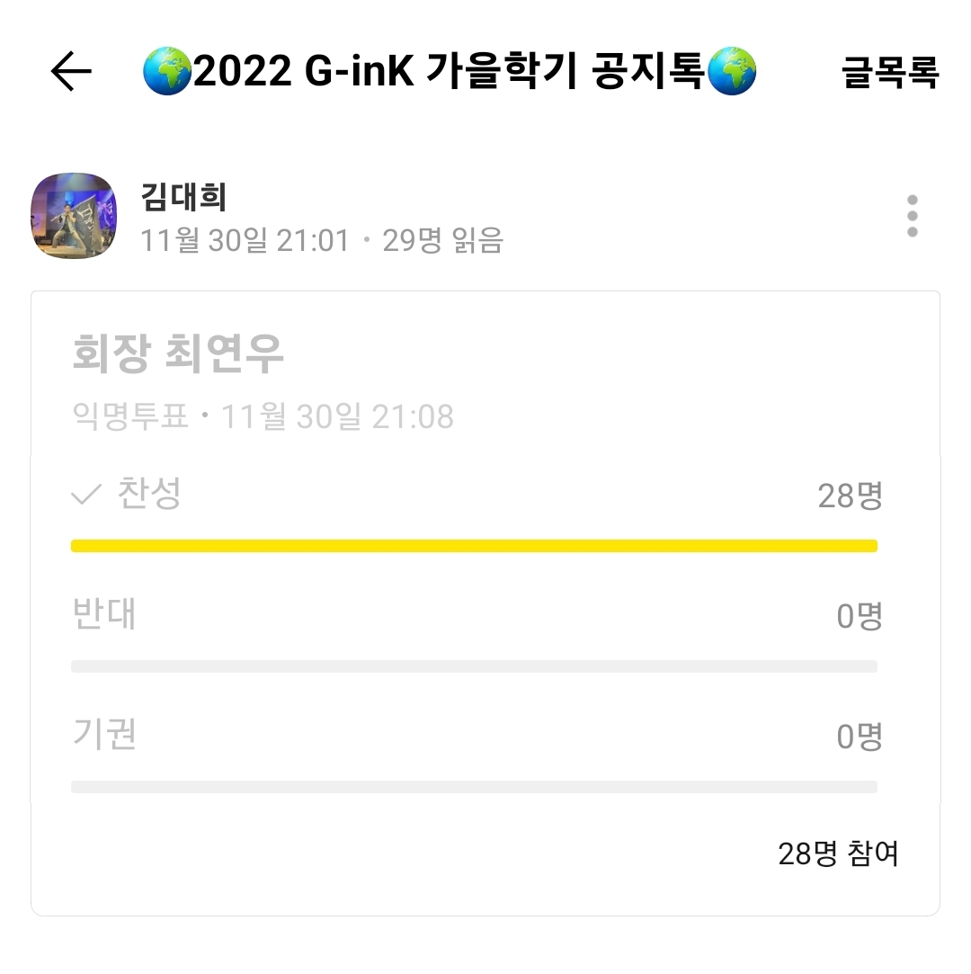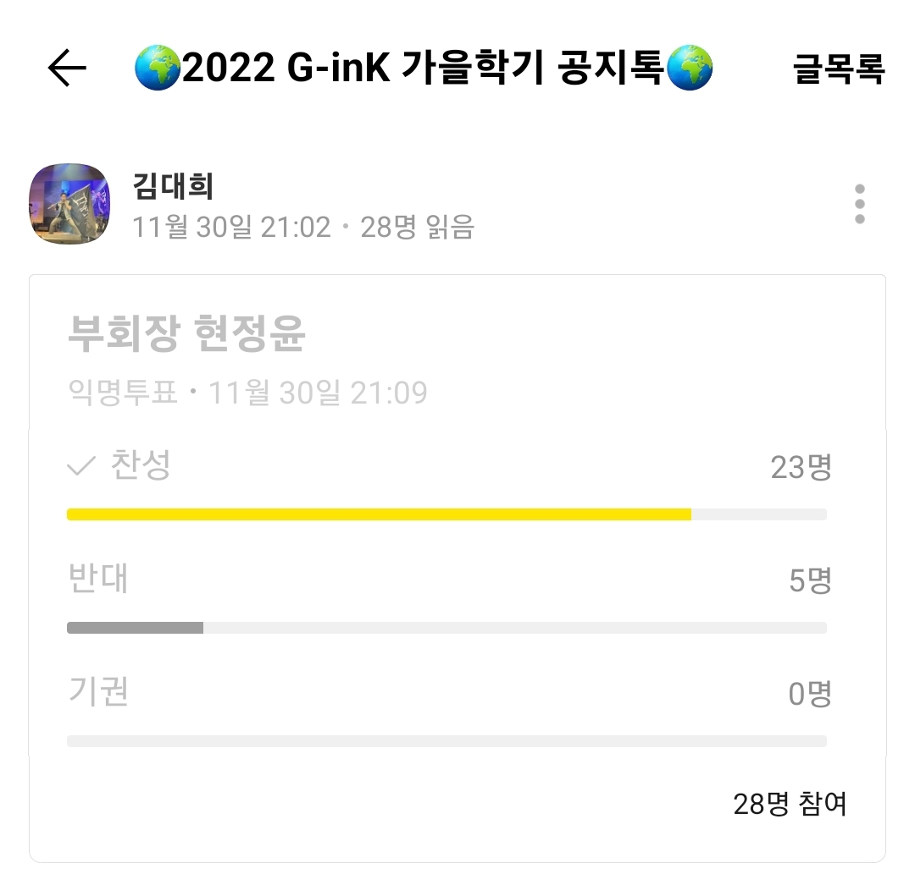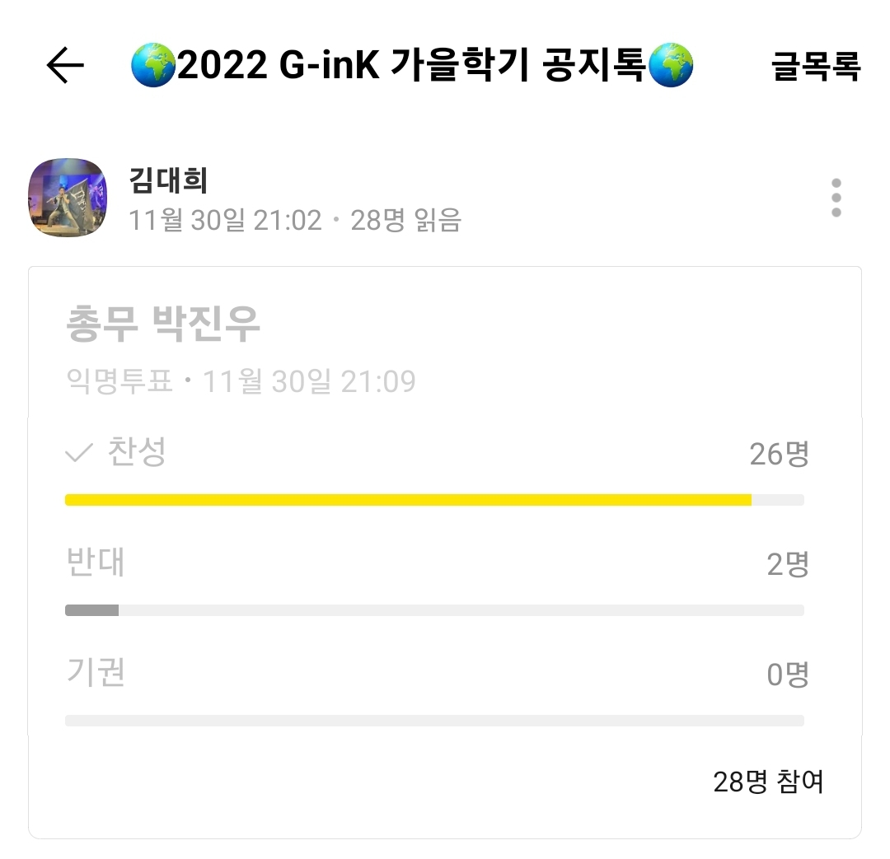

2 |  | 운영위원회 운영보고

[회장단]
(1) G-inK를 1년동안 관리하면서, 각 팀의 활동을 관리한다.
(2) 김대희(회장), 박하민(부회장), 방준형(총무)
(3) 리크루팅/비품/회의

3 |  | 집행위원회 운영보고

1. 국서/TF 구조: 5개 팀 체계
1) 탐구정보팀
(1) 그린캠퍼를 위한 학술적 탐구 및 공유
(2) 양서영(팀장), 김현호, 신준표, 윤정한, 한상희
(3) 동방에코끼리/그린링크콜렉터&퇴근골든벨/이달의 환경기사/징크아이디어콘테스트
/연사초청

2) 학생문화팀
(1) 대학문화에 녹아드는 친환경적인 문화 생성
(2) 서형록(팀장), 김이안, 박지훈, 조홍훈, 하도현
(3) 에코 페스티벌

3) 소통교류팀
(1) G-inK 활동을 알리고, 친환경적 교류를 마련
(2) 현정윤(팀장), 고영, 백준규, 신서원, 허수호
(3) 타대학과의 교류

4) 생활습관팀
(1) 학우들에게 친환경적인 생활습관 배양
(2) 박진우(팀장), 권준우, 박찬혁, 서다경, 정지혁
(3) 인스타 릴스 프로젝트/ 징크 카톡봇 프로젝트

5) 생태시설팀
(1) 교내 시설을 친환경적으로 개선 및 유지
(2) 최연우(팀장), 김재훈, 김준승, 송희, 원유건, 정재민
(3) 동물의 숲 프로젝트/텀블러 세척제 프로젝트/트래시쉬태그 프로젝트

2. 조직도

회장단

탐구정보팀

학생문화팀

소통교류팀

생활습관팀

생태시설팀

